Pendeteksi MicroSleep Pada Supir Menggunakan Webcam yang Terintegrasi dengan Arduino

Ahmad Hafidz Fajrian (1207070007)
Pengolahan Citra Digital (TKK)
Department of Electrical Engineering
UIN Sunan Gunung Djati
Bandung, Indonesia
1207070007@student.uinsgd.ac.id
Siti Sarah Measaroh (1207070118)
Pengolahan Citra Digital (TKK)
Department of Electrical Engineering
UIN Sunan Gunung Djati
Bandung, Indonesia
1207070118@student.uinsgd.ac.id
Vito Mulia Febiansyah (1207070126)
Pengolahan Citra Digital (TKK)
Department of Electrical Engineering
UIN Sunan Gunung Djati
Bandung, Indonesia
1207070126@student.uinsgd.ac.id

Abstract—Kecelakaan akibat mengantuk (drowsiness) saat mengemudi merupakan masalah serius yang mengancam keselamatan. Penelitian ini menyajikan pendekatan yang mengintegrasikan pengolahan citra dan penggunaan Arduino dalam sistem deteksi kantuk microsleep. Pengolahan citra menggunakan OpenCV untuk mendeteksi wajah dan mata dari citra video. Melalui penggunaan model neural network, status mata (terbuka atau tertutup) diprediksi. Respons audio berupa alarm dan respons visual menggunakan Arduino (Motor Vibration) digunakan untuk memberikan peringatan kepada pengemudi. Eksperimen dilakukan dengan dataset video dalam berbagai kondisi. Hasil evaluasi menunjukkan tingkat akurasi yang tinggi dan respons yang cepat dalam mendeteksi drowsiness. Penelitian ini memiliki potensi untuk diterapkan dalam pengembangan sistem keamanan kendaraan dan memberikan solusi efektif dalam mendeteksi drowsiness serta memberikan respons yang tepat waktu..
Keywords—Drowsiness, MicroSleep, Arduino.

Pendahuluan
Kantuk adalah salah satu penyebab kecelakan yang signifikan yang sering kali tidak disadari sampai akhirnya terjadi kesalahan dalam pengambilan keputusan. Kecelakaan akibat kantuk merupakan masalah serius yang mengancam keselamatan di jalan raya dan lingkungan kerja. Pada waktu tertentu, individu dapat mengalami kantuk tanpa sadar, terutama saat mengemudi atau beraktivitas yang membutuhkan konsentrasi tinggi. Fenomena ini disebabkan oleh berbagai faktor, seperti kurang tidur, gangguan tidur, beban kerja berlebih, atau aktivitas berulang yang membosankan. Kecelakaan akibat kantuk menyebabkan kerugian yang signifikan dalam bentuk hilangnya nyawa, cedera serius, dan kerusakan properti. Oleh karena itu, penting untuk mengembangkan solusi yang efektif dalam mendeteksi tanda-tanda kantuk pada pengemudi untuk mencegah kecelakaan dan melindungi nyawa manusia.
Terdapat beberapa penelitian serupa yang membuat alat pendeteksi kantuk pada kendaraan. Penelitian yang dilakukan oleh Aditiya et al., membuat alat deteksi dini dengan output berupa peringatan suara. Sistem tersebut menggunakan web camera untuk mendeteksi Eye Aspect Ratio dan raspberry pi untuk memproses hasil deteksi dari web camera, dengan menggunakan library OpenCV dari Bahasa pemrograman Python [2].
Pada penelitian terkait yang dilakukan oleh Hoppy Suraya et al., membuat alat pendeteksi kantuk berbasis internet of things (IoT). Sistem tersebut memakai metode Haar Cascade Classifier. Pada sistem ini mendeteksinya menggunakan eye detection dan blink detection, serta alat ini dirancang menggunakan raspberry pi dengan outputnya sebuah buzzer [1].
Berdasarkan referensi di atas, terdapat beberapa pembeda antara penelitian ini dengan penelitian sebelumnya yaitu pada penelitian ini dibangun menggunakan Arduino sebagai microcontroller dan algoritma CNN, serta eye detection. Selain itu, pembeda dari penelitian lainnya yaitu menambahkan fitur getaran pada kursi kendaraan dan mengeluarkan suara jika pengemudi terdeteksi mengantuk.
Pembuatan alat deteksi kantuk ini bertujuan untuk mendeteksi dini tanda-tanda kantuk pada individu, mengurangi risiko kecelakaan, dan meningkatkan kualitas hidup individu. Dengan menggunakan teknologi seperti camera, Arduino dan algoritma CNN, alat ini memberikan peringatan kepada pengemudi agar tidak tertidur saat mengendarai kendaraan.

Desain dan Metodologi

CNN
Salah satu sistem yang direkomendasikan untuk mendeteksi kantuk pengemudi menggunakan Convolutional Neural Network (CNN) [3]. Metode ini membutuhkan pra-pemrosesan yang lebih sedikit dibandingkan dengan algoritma klasifikasi lainnya. CNN adalah teknik matematika yang terdiri dari tiga jenis lapisan, yaitu pooling, convolution, dan lapisan terhubung sepenuhnya. Dua lapisan pooling pertama digunakan untuk mengekstraksi fitur dari gambar, sedangkan lapisan terhubung sepenuhnya memetakan fitur yang diekstraksi ke dalam klasifikasi sebagai output akhir.
Dalam CNN, lapisan konvolusi memiliki peran penting dalam operasi logis, seperti konvolusi, yang digunakan untuk memproses nilai piksel dua dimensi dari gambar. Setiap lokasi di gambar diproses dengan menggunakan grid parameter kecil yang disebut kernel, dan fungsi ekstraktor yang dioptimalkan ditambahkan, sehingga fitur-fitur dapat muncul di berbagai lokasi dalam gambar. Fitur-fitur yang diekstraksi secara hierarkis dan bertahap akan menjadi lebih kompleks ketika output dari satu lapisan dimasukkan ke dalam lapisan berikutnya. Proses optimasi parameter seperti kernel dilakukan melalui algoritme backpropagation dan gradient descent untuk meminimalkan perbedaan antara output dan kebenaran yang diinginkan. Figure 1 menggambarkan arsitektur CNN tersebut [4].
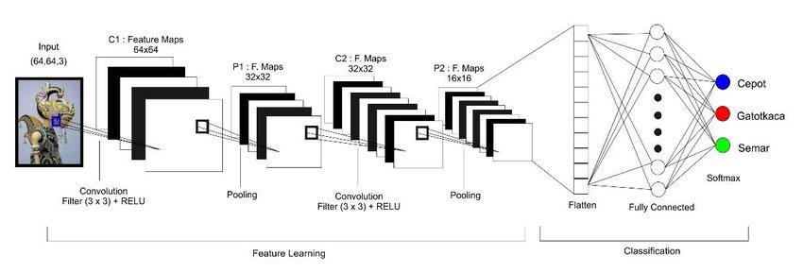
- Arsitektur CNN

Eye Blink
Dalam konteks ini, untuk mendeteksi kantuk pengemudi, tingkat kedipan mata dan durasi penutupan mata diukur. Ketika pengemudi merasa mengantuk, mereka cenderung berkedip dan mata mereka melihat ke arah kelopak mata yang berbeda dari situasi normal, sehingga kantuk dapat dengan mudah terdeteksi. Dalam sistem yang disebut Figure 2, posisi iris dan keadaan mata dipantau seiring waktu untuk memperkirakan frekuensi kedipan mata dan durasi penutupan mata [5].
Sistem ini menggunakan kamera yang ditempatkan secara jarak jauh untuk mendapatkan video, dan metode visi komputer diterapkan untuk secara berurutan melokalisasi posisi wajah, mata, dan kelopak mata, serta mengukur rasio penutupan [6]. Dengan menggunakan informasi yang lebih dekat dan frekuensi kedipan seseorang, sistem dapat mendeteksi kantuk pengemudi. Sebagai contoh, sistem ini dapat dipasang di sudut mobil yang tersembunyi dan dapat memantau tanda-tanda kepala miring, mata yang terkulai, atau mulut yang menguap secara bersamaan. Figue 2 berikut menunjukkan deteksi kedipan mata.
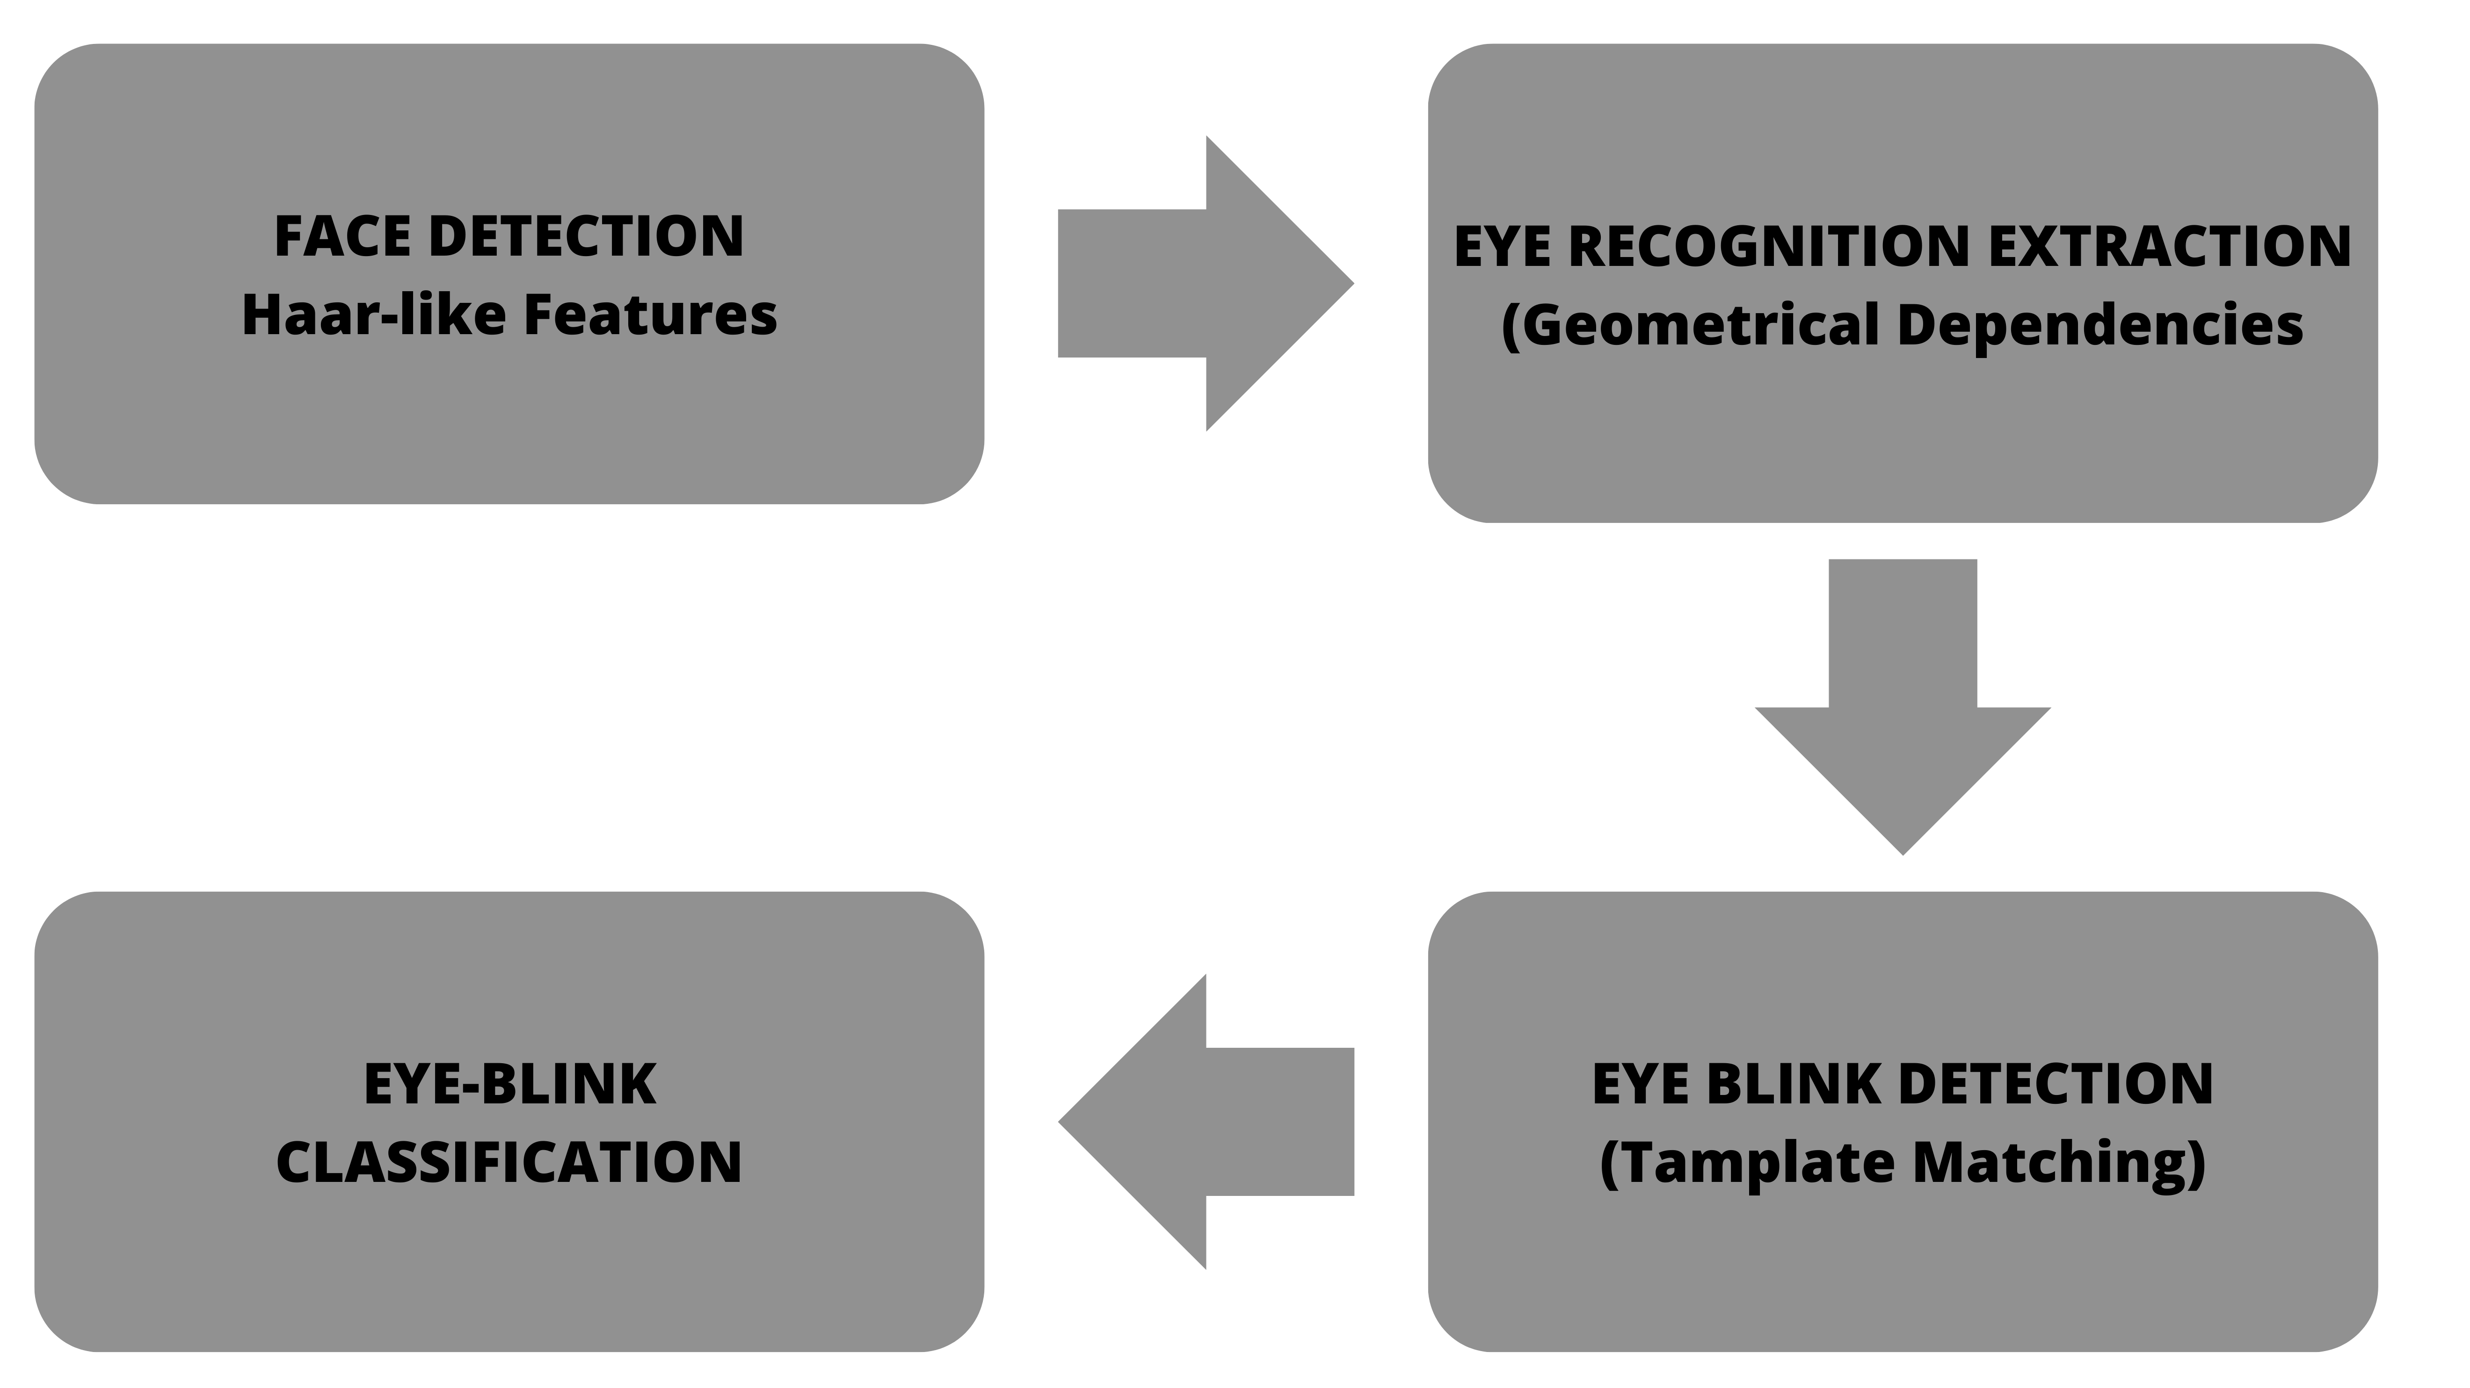
- Proses deteksi kedipan mata

Perancangan Alat Sistem
Sistem dirancang dengan beberapa komponen utama. Inputnya berasal dari kamera yang menangkap citra. Prosesnya melibatkan tahap pelatihan model CNN dengan menggunakan total 240 gambar, yang terdiri dari gambar mata terbuka dan mata tertutup. Selanjutnya, sistem mendeteksi keberadaan wajah menggunakan metode Haar Cascade, dan kemudian mendeteksi mata kanan dan mata kiri dalam keadaan terbuka atau tertutup menggunakan CNN.
Output yang dihasilkan adalah menghasilkan suara alarm alarm dari speaker sebagai indikasi pengguna mengantuk. Durasi yang digunakan sebagai acuan untuk mendeteksi kantuk didasarkan pada teori microsleep, yang memiliki durasi sekitar 3 hingga 5 detik, bahkan bisa mencapai 10 detik. Monitor juga menampilkan informasi apakah mata dalam keadaan terbuka atau tertutup, serta durasi atau waktu yang mulai dihitung ketika mata tertutup. Jika setelah mata tertutup, mata kembali terbuka, maka proses perhitungan waktu akan direset kembali ke angka 0.
Diagram blok sistem secara umum dapat dilihat pada Figure 3 dalam penelitian ini.

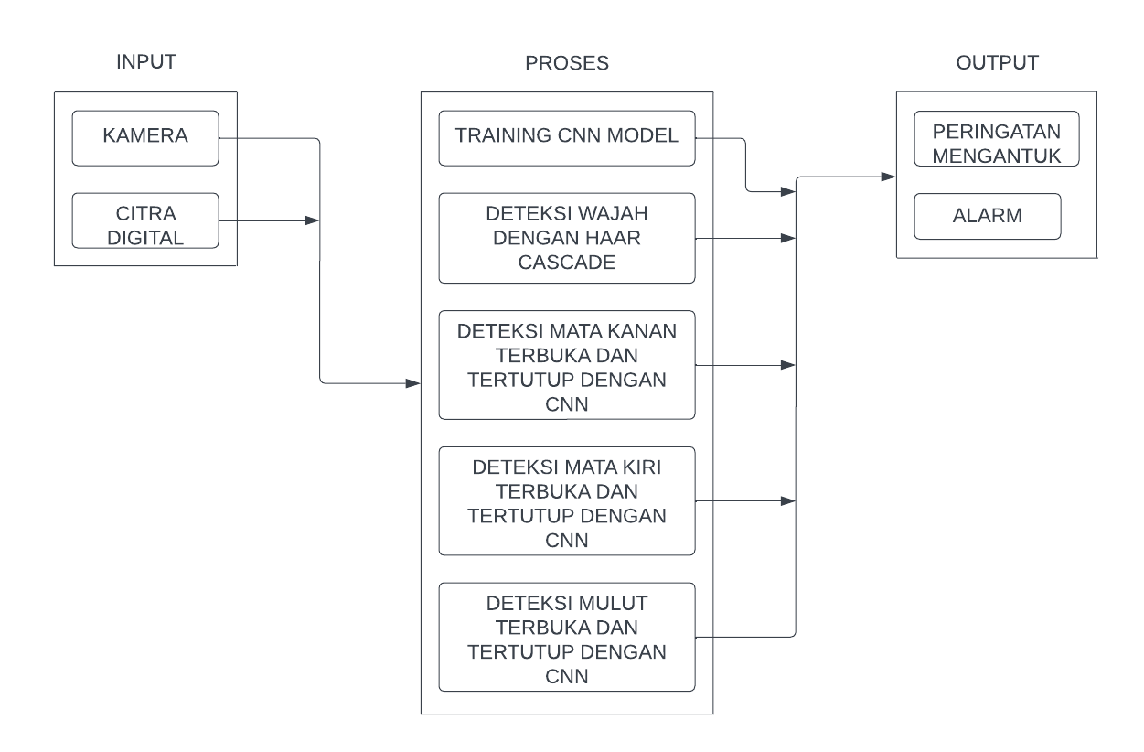
- Diagram blok sistem
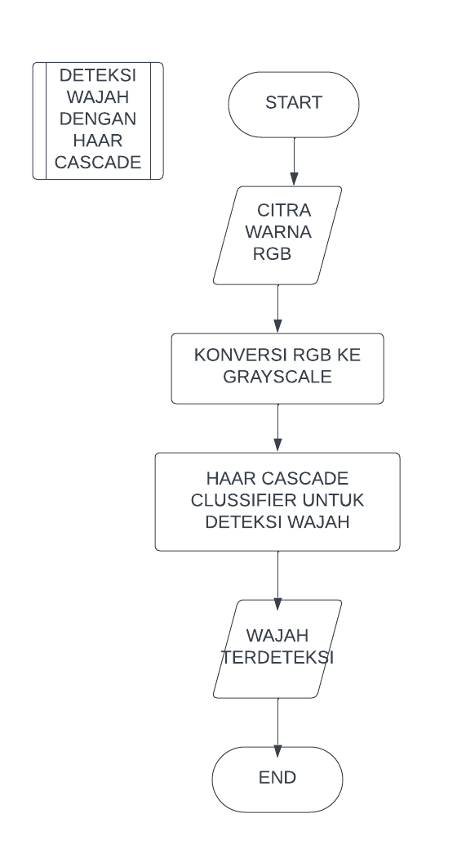
- Flowchart deteksi wajah
Pada Figure 3, proses pertama dimulai dengan input berupa citra wajah dalam format RGB yang diperoleh dari kamera. Selanjutnya, citra tersebut dikonversi menjadi skala abu-abu (gray scale) untuk mempermudah proses selanjutnya. Setelah itu, dilakukan deteksi wajah menggunakan classifier haar cascade yang telah dioptimalkan khusus untuk mendeteksi wajah bagian depan. Hasilnya adalah output berupa wajah yang terdeteksi dalam citra.
Langkah selanjutnya adalah mendeteksi mata kanan dengan kondisi terbuka dan tertutup menggunakan CNN dan model CNN yang telah dilatih sebelumnya. Inputnya adalah citra wajah yang telah terdeteksi sebelumnya. Proses ini melibatkan deteksi mata kanan menggunakan file classifier haar cascade, kemudian citra diubah ukurannya (resizing image), dilakukan normalisasi data, dilakukan reshaping pada citra, dan kemudian model CNN yang telah dilatih sebelumnya dimuat (load model CNN). Selanjutnya, dilakukan prediksi dan label untuk menunjukkan apakah mata kanan dalam keadaan terbuka atau tertutup. Alur pemrograman untuk pendeteksian mata kanan terbuka dan tertutup tersebut dapat dilihat pada Figure 5.
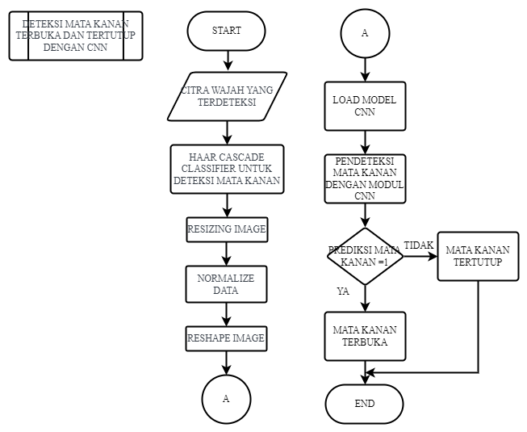
- Flowchart pendeteksian mata kanan terbuka dan tertutup
Pada Figure 6, terlihat alur untuk mendeteksi apakah mata kiri dalam keadaan terbuka atau tertutup. Langkah-langkah yang dilakukan untuk pendeteksian mata kiri terbuka dan tertutup ini sama dengan proses pendeteksian mata kanan terbuka dan tertutup seperti yang terlihat pada Figure 5.
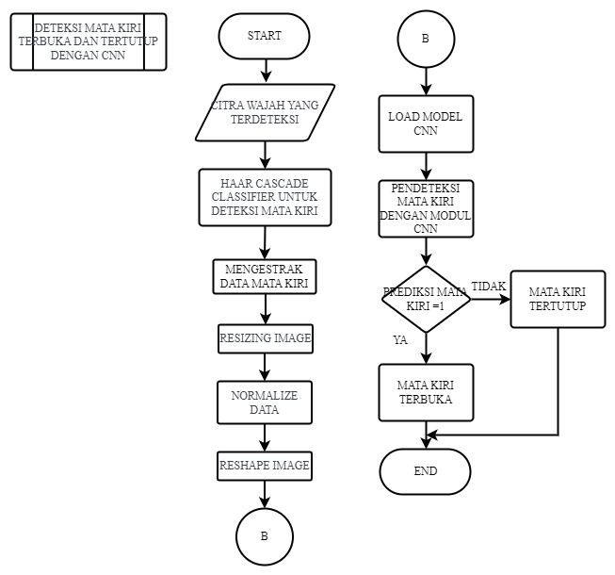
- Flowchart pendeteksian mata kiri terbuka dan tertutup
Selanjutnya, proses deteksi kantuk dilakukan. Deteksi kantuk ini menggunakan citra hasil deteksi mata terbuka dan tertutup sebagai input. Kemudian, dilakukan pemilihan kondisi untuk nilai prediksi dari mata kanan dan mata kiri. Jika hasil prediksi menunjukkan keduanya sebagai mata tertutup (YA), maka waktu akan mulai berjalan dan pada monitor akan ditampilkan tulisan "Close". Jika durasi mata tertutup melebihi 2 detik, monitor akan menampilkan tulisan "Bahaya" serta mengaktifkan alarm peringatan.
Alur pemrograman untuk pendeteksian kantuk ini dapat dilihat pada Figure 7.
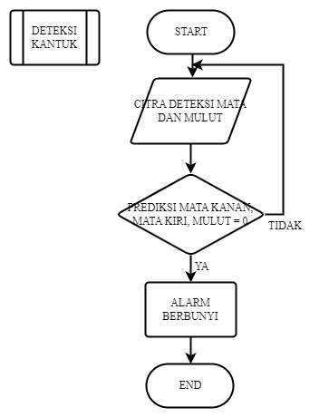
- Flowchart pendeteksian kantuk

Hasil dan Analisis

Implementasi Sistem
Implementasi prototipe sistem ini bertujuan untuk memastikan bahwa perangkat-perangkat yang digunakan berfungsi sesuai dengan desain yang telah dirancang sebelumnya. Sistem ini melibatkan beberapa perangkat keras, seperti monitor, webcam dan speaker.
Untuk meletakkan webcam, disarankan agar ditempatkan sejajar dengan bahu atau dada pengguna, dengan lensa kamera menghadap wajah untuk mendeteksi wajah. Dalam penelitian ini, jarak antara kamera dan mata pengguna yang diuji adalah 25 cm, 45 cm, dan 90 cm, yang disesuaikan dengan kondisi saat mengemudi dalam mobil. Monitor, webcam dan speaker yang digunakan merupakan perangkat bawaan dari laptop. Posisi wajah pengguna yang terdeteksi harus sesuai dengan ukuran kamera agar dapat diambil dengan baik. Oleh karena itu, jarak minimum antara pengguna dan kamera diatur sebesar 25 cm.
Untuk memberikan peringatan jika pengguna atau pengemudi mengantuk, sistem ini menggunakan suara alarm yang berasal dari speaker. Alarm ini akan berbunyi sebagai peringatan sampai mata benar-benar terbuka. Durasi suara alarm tergantung pada file alarm yang digunakan. Pada penelitian ini, file alarm yang digunakan memiliki durasi sekitar 8 detik. Selain itu, untuk mendapatkan hasil yang optimal dari implementasi perangkat keras ini, diperlukan pencahayaan ruangan yang memadai dan tidak gelap.
Informasi lebih lanjut mengenai implementasi perangkat keras dalam sistem ini, termasuk penempatan kamera, jarak antara kamera dengan wajah dan mata, posisi lensa kamera yang menghadap wajah, posisi duduk pengguna yang akan dideteksi, serta koneksi monitor dan webcam ke mikrokontroler Arduino, dapat ditemukan pada Figure 8 sebagai panduan visual.
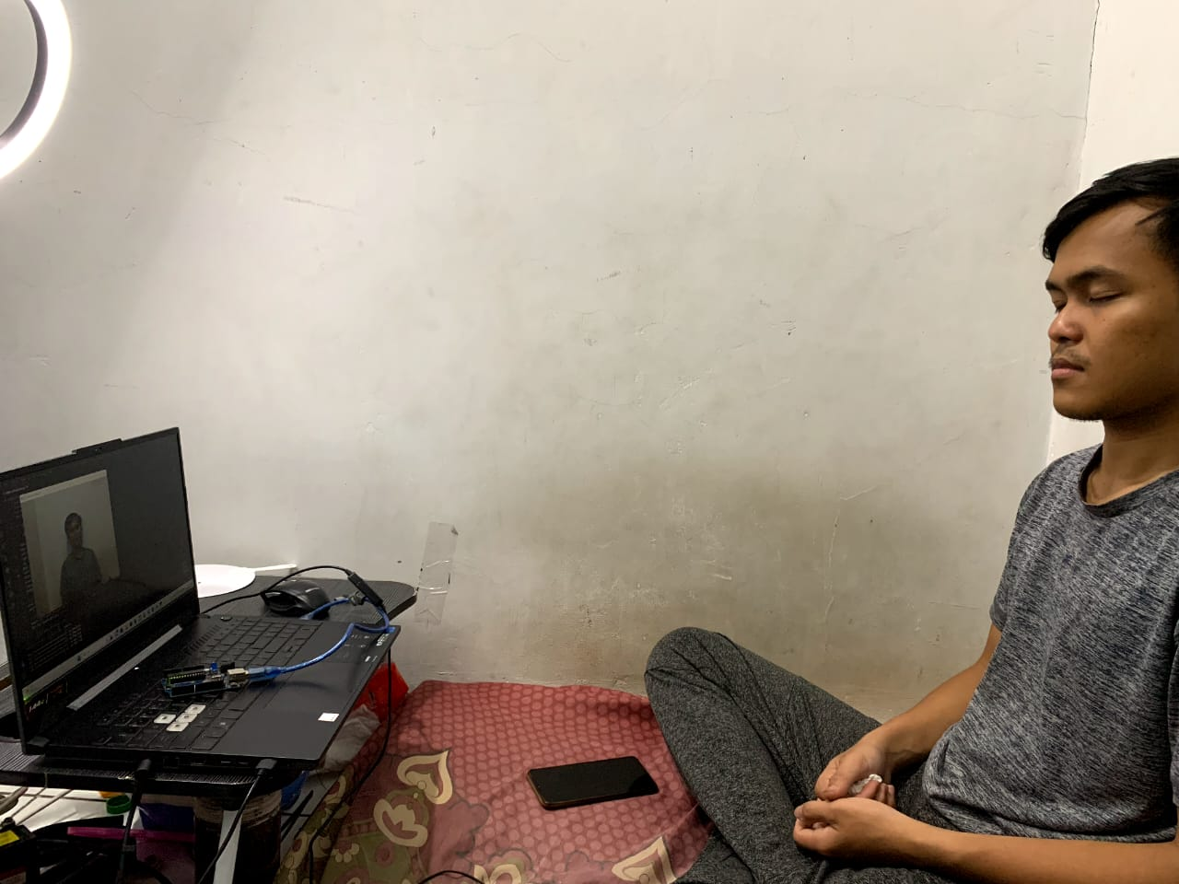
(a)
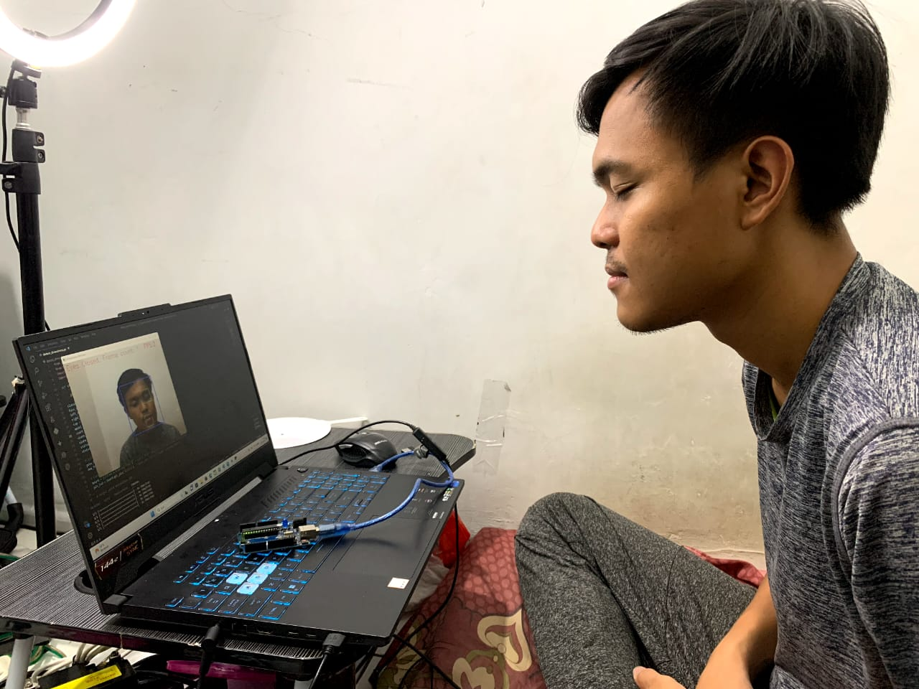
(b)
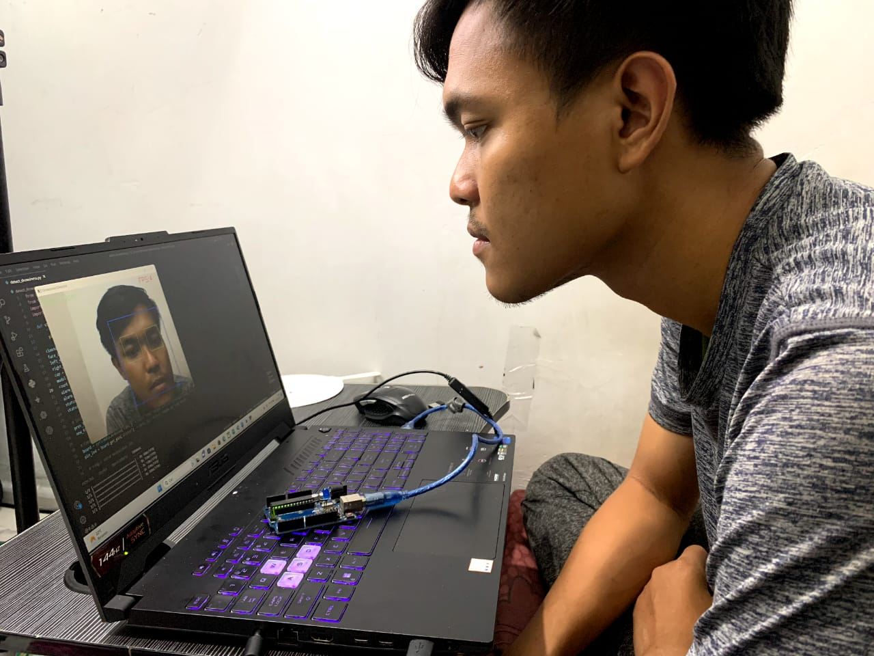
(c)
- (a) Jarak 90cm (b) Jarak 45cm (c) Jarak 25cm

Pengujian dan Analisis
Pengujian dilakukan untuk mengevaluasi kesesuaian sistem dengan desain yang telah dirancang serta memastikan pemenuhan kebutuhan yang diinginkan. Tujuan pengujian ini adalah untuk menentukan tingkat akurasi yang berhasil dicapai. Pengujian awal dilakukan untuk mendeteksi wajah menggunakan metode Haar Cascade dengan tujuan menentukan rentang jarak minimal dan maksimal yang dapat digunakan dalam pendeteksian wajah. Sampel pengujian terdiri dari 10 data dengan kamera ditempatkan pada jarak 25 cm, 45 cm, dan 90 cm. Peletakkan kamera sejajar dengan bahu atau dada pengguna dipilih karena pengujian ini mensimulasikan kondisi mengemudi, dan penempatan kamera yang terlalu tinggi dapat mengganggu pengemudi.
Hasil pengujian awal dihitung menggunakan rumus pada persamaan (1) dibawah. Dalam pengujian ini, diperoleh akurasi sebesar 100% untuk setiap jarak yang diuji. Hal ini terjadi karena ukuran citra wajah yang tertangkap oleh kamera lebih besar dari ukuran minimum yang ditentukan, sehingga wajah lebih mudah terdeteksi.
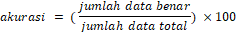 (1)
Wajah dapat terdeteksi dengan baik dan ditandai oleh persegi panjang yang mengelilingi wajah, sedangkan pada area yang bukan wajah, tidak ada persegi panjang yang terdeteksi. Keberhasilan pengujian ini tergantung pada posisi wajah pengguna yang harus menghadap langsung ke kamera. Pengguna juga tidak boleh mengalihkan pandangan ke kanan, kiri, atas, atau bawah, karena file classifier dari Haar Cascade yang digunakan khusus untuk mendeteksi wajah bagian depan. Wajah pengguna harus terdeteksi secara keseluruhan oleh kamera agar alarm dapat dengan mudah memproses fitur-fitur wajah pengguna. Keberhasilan pengujian juga dipengaruhi oleh kondisi pencahayaan ruangan. Untuk melihat hasil pendeteksian wajah dalam penelitian ini, informasi lebih lanjut dapat ditemukan pada Tabel I.
- Hasil Pendeteksian Mata Terbuka
No | Jarak | Kondisi | Akurasi (%)
1 | 25 | Terdeteksi | 100
2 | 35 | Terdeteksi | 100
3 | 40 | Terdeteksi | 100
4 | 45 | Terdeteksi | 100
5 | 50 | Terdeteksi | 100
6 | 65 | Terdeteksi | 100
7 | 70 | Terdeteksi | 100
8 | 80 | Terdeteksi | 100
9 | 85 | Terdeteksi | 100
10 | 90 | Terdeteksi | 100
Rata-rata Eror |  |  | 0

PadaTabel II menunjukkan hasil uji pendeteksian mata saat kondisi tertutup di dapatkan hasil rata-rata eror sebesar 0,7%, hasil tersebut di dapatkan dari pengujian 10 sampel, dasi hasil analisis yang telah di dapatkan bahwa eror dapat terjadi jika hasil gambar yang di tangkap tidak jelas di karenakan beberapa faktor seperti kurangnya pencahayaan, posisi wajah yang kurang tepat serta resolusi kamera yang kurang baik
- Hasil Pendeteksian Mata Terbuka dan Tertutup
No | Jarak | Kondisi | Akurasi (%)
1 | 25 | Terdeteksi | 100
2 | 35 | Terdeteksi | 100
3 | 40 | Terdeteksi | 100
4 | 45 | Terdeteksi | 100
5 | 50 | Tidak terdeteksi | 0
6 | 65 | Terdeteksi | 100
7 | 70 | Tidak terdeteksi | 0
8 | 80 | Terdeteksi | 100
9 | 85 | Tidak terdeteksi | 0
10 | 90 | Terdeteksi | 100
Rata-rata Eror |  |  | 0,7

Preprosesing yang Digunakan
Pada program sistem ini, terdapat beberapa tahapan preprosesing yang dilakukan pada citra mata sebelum dilakukan prediksi. Tahapan preprosesing yang pertama yaitu mengubah citra ke grayscale. Pada tahap ini, citra dari frame yang diperoleh dari webcam diubah menjadi citra grayscale menggunakan fungsi `cv2.cvtColor(frame, cv2.COLOR_BGR2GRAY)'. Citra grayscale hanya memiliki satu saluran warna (grayscale) dibandingkan dengan citra berwarna yang memiliki tiga saluran warna (RGB).
Selanjutnya preposesing yang dilakukan yaitu pemotongan dan normalisasi citra mata. Setelah mendeteksi wajah, program melakukan pemotongan (cropping) pada citra mata kiri dan mata kanan berdasarkan koordinat yang didapatkan dari detektor mata. Citra mata yang dipotong kemudian diubah ukurannya menjadi 145x145 piksel menggunakan `cv2.resize`. Setelah itu, citra mata dinormalisasi dengan mengubah tipe datanya menjadi float dan membaginya dengan 255.0, sehingga nilai piksel berada dalam rentang 0 hingga 1. Langkah selanjutnya adalah mengubah citra mata yang sudah dinormalisasi menjadi array menggunakan `img_to_array` dari `keras.utils`. Terakhir, citra mata diubah menjadi dimensi yang sesuai untuk prediksi menggunakan `np.expand_dims(eye1, axis=0)`.
Tahapan preprosesing ini penting untuk mempersiapkan citra mata sebelum dilakukan prediksi dengan model neural network. Citra grayscale memungkinkan algoritma deteksi mata bekerja lebih baik karena hanya fokus pada intensitas piksel tanpa memperhatikan warna. Pemotongan dan normalisasi citra mata juga membantu menghilangkan informasi yang tidak relevan dan memastikan citra memiliki ukuran dan format yang sesuai dengan model yang digunakan.

Pengolahan Citra Digital Integrasi dengan Mikrokontroler Arduino UNO
Hubungan antara Arduino dengan image processing pada program ini adalah untuk memberikan respons visual (Motor Vibration) dan respons audio (alarm sound) berdasarkan hasil deteksi drowsiness yang didapatkan melalui proses pengolahan citra (image processing).
Pada program ini, proses image processing dilakukan menggunakan library OpenCV (Open Source Computer Vision Library) untuk mendeteksi wajah, mata kiri, dan mata kanan dalam citra video dari kamera (`cap`). Setelah itu, citra mata tersebut diubah ukurannya dan dinormalisasi untuk mempersiapkannya sebagai input ke model neural network (Deep Learning) yang telah dilatih sebelumnya.
Hasil prediksi dari model tersebut (apakah mata tertutup atau terbuka) digunakan untuk mengambil keputusan apakah pengguna dalam kondisi mengantuk atau tidak. Jika mata tertutup untuk beberapa frame berturut-turut, program akan menganggap bahwa pengguna sedang mengantuk dan akan memberikan respons berupa alarm audio yang dijalankan dalam thread terpisah agar tidak menghambat proses lainnya.
Selain itu, terdapat pula respons visual yang diimplementasikan dengan menggunakan papan Arduino yang terhubung melalui port serial. Jika kondisi drowsiness terdeteksi (mata tertutup untuk sejumlah frame tertentu), maka Motor Vibration pada pin 13 pada Arduino akan dinyalakan sebagai tanda peringatan tambahan.
Dengan demikian, Arduino berperan sebagai bagian dari respons sistem yang memberikan feedback fisik (Motor Vibration) kepada pengguna jika kondisi drowsiness terdeteksi, selain respons audio (alarm sound) yang dijalankan pada komputer. Hal ini memastikan bahwa pengguna akan segera sadar dan bertindak untuk menghindari potensi bahaya jika kelelahan terdeteksi selama mengemudi atau melakukan aktivitas lain yang memerlukan kewaspadaan.

Kesimpulan
Proses pengolahan citra menggunakan library OpenCV untuk mendeteksi wajah dan mata dalam citra video yang diambil dari kamera. Melalui analisis fitur dan pengolahan citra, status mata (terbuka atau tertutup) dapat ditentukan. Model neural network yang telah dilatih sebelumnya digunakan untuk memprediksi status mata berdasarkan citra mata yang diambil. Jika mata tertutup untuk sejumlah frame berturut-turut, sistem menganggap pengguna dalam kondisi mengantuk.
Selain respons audio berupa alarm yang dijalankan pada komputer, kami memanfaatkan Arduino untuk memberikan respons visual tambahan. Jika kondisi drowsiness terdeteksi, Motor Vibration yang terhubung ke Arduino akan dinyalakan sebagai tanda peringatan. Hal ini memberikan respons fisik yang langsung kepada pengguna agar mereka dapat segera sadar dan mengambil tindakan pencegahan.
Eksperimen dilakukan dengan menggunakan dataset video yang direkam dalam berbagai kondisi pencahayaan dan dengan variasi posisi kepala. Hasil evaluasi menunjukkan bahwa sistem deteksi kantuk yang diusulkan memberikan kinerja yang baik dalam mendeteksi drowsiness, dengan tingkat akurasi yang tinggi dan respons yang cepat.
Penelitian ini memiliki potensi untuk diterapkan dalam pengembangan sistem keamanan kendaraan, seperti sistem peringatan pengemudi untuk menghindari kecelakaan akibat mengantuk. Dengan mengintegrasikan pengolahan citra dan Arduino sebagai bagian dari respons sistem, kami berhasil menghasilkan sebuah solusi yang efektif untuk mendeteksi drowsiness dan memberikan respons yang tepat waktu kepada pengguna.

References

- H. Suraya, I. Ziad, and Suroso, “Rancang Bangun Alat Pendeteksi Kantuk Pada Mobil Berbasis IoT Menggunakan Raspberry Pi Dan Kamera,” Jurnal Ilmiah Komputasi, vol. 20, no. 3, Sep. 2021, doi: https://doi.org/10.32409/jikstik.20.3.2797.
- D. Kantuk et al., “Deteksi Kantuk Untuk Keamanan Berkendara Berbasis Pengolahan Citra,” Jurnal JEETech Journal Of Electrical Engineering And Technology, doi: https://doi.org/10.32492/jeetech.v4i1.4107.
- S. Albawi, T. A. Mohammed, and S. Al-Zawi, “Understanding of a Convolutional Neural Network,” 2017 International Conference on Engineering and Technology (ICET), pp. 1–6, Aug. 2017, doi: https://doi.org/10.1109/icengtechnol.2017.8308186.
- Dipu, M. T. A., Hossain, S. S., Arafat, Y., & Rafiq, F. B. (2021). Real-time Driver Drowsiness Detection using Deep Learning. International Journal of Advanced Computer Science and Applications, 12(7).
- A. A. Lenskiy and J.-S. Lee, “Driver’s eye blinking detection using novel color and texture segmentation algorithms,” International Journal of Control, Automation and Systems, vol. 10, no. 2, pp. 317–327, Apr. 2012, doi: https://doi.org/10.1007/s12555-012-0212-0.
- A. M. Malla, P. R. Davidson, P. J. Bones, R. Green, and R. D. Jones, “Automated video-based measurement of eye closure for detecting behavioral microsleep,” 2010 Annual International Conference of the IEEE Engineering in Medicine and Biology, Aug. 2010, doi: https://doi.org/10.1109/iembs.2010.5626013.

